Objetivo: conseguir suelo con estructura adecuada para que las plantas se desarrollen bien.
Estructura adecuada depende de la porosidad de los agregados y la estabilidad de los agregados
¿Como tiene que ser esa estructura?
Debe tener las condiciones adecuadas para el desarrollo de la vida vegetal.
El lecho de siembra necesita un suelo pulverizado/polvo para buen contacto con la semilla, además, buena humedad y aireación.
¿Cuales son esas condiciones ideales?
Deben ser adecuadas para germinación de las semillas y desarrollo de la actividad radicular
- Los agentes naturales (hielo y deshielo, variaciones de temperatura, cambios de humedad, etc.), no son suficientes por eso es necesario usar instrumentos de labranza para mejorar las propiedades físicas, químicas y biológica del suelo.
- Un suelo compacto tiene pocos poros y la compactación/duro se produce por el agua y por el paso de maquinaria y ganado.
PROPIEDADES FÍSICAS DEL SUELO | a) Humedad  - el saneamiento, climas húmedos y suelos encharcados  - conservación de la humedad, climas secos  LABORES PARA MEJORAR HUMEDAD  - labores profundas con subsolador o arado topo mejora drenaje.  - labores superficiales eliminan la costra = rompe los capilares = destruye las malas hierbas = menos perdida de agua.  b) Aireación  El mullimiento:  - mejora la aireación del suelo  - mejora difusión gaseosa  - Elimina excesos de agua aireación horizontes suelo.  C) Temperatura  En un suelo mullido:  - menos conductividad térmica/calor.  - Menos calentamiento diurno y enfriamiento nocturno  - Reducen cambios térmicos del suelo  - Labores realizadas en buenas condiciones ==buena estructura granular === Rendimientos.  d) Estructura  - Suelos bien drenados y buena estructura granular aumentan los rendimientos del 15-30%.  - Suelos apelmazados y mal labrados malos rendimientos
LAS PROPIEDADES QUÍMICAS DEL SUELO | a) Movilización de los elementos nutritivos  Laboreo rompe los terrones del suelo y mejora la movilización de sus compuestos minerales.  b) Solubilización de compuestos minerales  Con el laboreo, fácil circulación del agua en el suelo, desprendimiento de CO2 en la rizosfera.  c) Oxidación de elementos minerales y orgánicos  Más poros y aireación, mejora oxidación de los elementos minerales y orgánicos.
PROPIEDADES BIOLÓGICAS DEL SUELO | - Sobre los microorganismos del suelo  - Las labores favorecen la vida microbiana  - Incrementa: humificación, mineralización de la materia orgánica, nitrificación, fijación biológica del nitrógeno atmosférico, evolución del azufre y fósforo orgánicos, y cantidad de CO2, desprendido.  b) Sobre el desarrollo y actividad radicular  - La fisuración/roto y la aireación del terreno mejora el desarrollo de las raíces y su actividad.  - Hay más masa radicular y de su actividad en los suelos

OBJETIVOS DEL LABOREO
  - Mejorar la estructura
  - Mejorar las condiciones físicas, químicas y biológicas.
  - Enterramiento de los residuos de cosecha, abonos, enmiendas orgánicas y minerales
  - Eliminación de las malas hierbas.
  - Destruir huevos, larvas, parásitos, etc.
  - Formar regueras, cuarteles y eras de cultivo.
  - Aporcar, recalzar y desaporcar cultivos.
  - Extraer raíces y tubérculos (remolacha, patata)
  - Borrar huellas maquinaria.

CLASES DE LABOREO
SEGÚN LA CRONOLOGÍA/tiempo DEL CULTIVO
1) Labores preparatorias. Preparan el suelo para la siembra o la plantación.
- Laboreo primario (labores principales). objetivo reducir compactación/duro del suelo y favorece la formación de agregados.
- Laboreo secundario (labores complementarias). labores superficiales, objetivo preparar el lecho de siembra, con tierra fina y mullida y eliminar las malas hierbas.
¿Cómo se pueden dar las labores preparatorias?
- De máxima intensidad. labranza tradicional, aperos clásicos.
- De media intensidad. labranza reducida, aperos clásicos solos o con otros más especializados.
- De mínima intensidad. labranza cero, solo la sembradora
LABORES DE CULTIVO, DESPUÉS DE LA SIEMBRA O PLANTACIÓN
Objetivo; mantener el suelo en mejores condiciones para máximo rendimiento
(Labores que se hacen después de sembrar o plantar)
Finalidad de las labores:
- Romper la costra superficial (impide la nascencia)
- Disminuir la densidad de siembra
- Recalzar- aporcar la planta (arrimar tierra)
- Quitar las malas hierbas
- Facilitar la recolección
COMPLEMENTARIAS
Alzar
Gradear
Escarificar
Extirpar
Nivelar
Rular
LABORES PREPARATORIAS (cama de siembra)
PRINCIPALES
Subsolado
Subsolado –Drenaje
Desfonde
Diferencia subsolador y desfonde: profundidad y filtración del agua
LABORES DE CULTIVO (Mantenimiento del suelo)
LABORES DE CULTIVO
Gradear
Cultivar
Escardar
Rular
Tablear
Aporcar
descalzar

CLASES DE LABORES
- Por su aspecto/forma terrones
- Labor en cresta o de aristas vivas. Los prismas/terrones de tierra levantados son rectangulares con bordes rectos y vértices marcados.
- Labor angulosa. Terrones parecen forma prismáticas.
- Labor redondeada o alomada. La tierra se rompe y forma de terrones de tamaños medios redondeados.
- Labor llana. Se crea tierra fina, superficie casi plana.
- Según su profundidad:
- Labores profundas. profundidad superior a 30 cm. Para romper capas duras.
- Labores medias. profundidad entre 15-30 cm.
- Labores superficiales. profundidad menos de 15 cm.
- Según posición labor
- Labor vertical o picada. Hay separación entre primas.
- Labor adosada. No hay separación entre prismas.
- Labor volteada. El prisma de tierra giro completo.

TEMPERO: ESTADO ÓPTIMO DEL SUELO PARA EL LABOREO
- Es necesario el estado adecuado de humedad del suelo para poder conseguir con las labores la estructura granular más recomendable ===> tempero
- El estado de tempero puede caracterizarse a partir de determinadas propiedades físicas del suelo: cohesión, plasticidad y adherencia.
    - Mucha humedad: partículas disgregadas se endurecen al secarse el suelo. HACER LABORES COMPLEMENTARIAS PARA ROMPERLO
    - Poca humedad: terreno con terrones gruesos: LABORES COMPLEMENTARIAS PARA FRAGMENTAR Y DEMENUZAR
En estado seco/coherente (suelo seco)
- Las partículas del suelo estan unidas/juntas. En suelos arenosos la unión es débil y aumenta si crece hay arcilla en el suelo.
- El estado coherente es frágil, el suelo no admite deformaciones y al hacer laboreo se disgrega.
CÓMO SE CARACTERIZAN LOS DIFERENTES ESTADOS DEL SUELO
Coherente (seco),
Plástico (húmedo)
Líquido (encharcado)
Límite inferior de plasticidad (LIP) Humedad mínima, el suelo se rompe. Se expresa en % de peso de suelo seco.
Límite superior de plasticidad (LSP) humedad mínima que posee una muestra de tierra en la que un surco hecho Plasticidad del suelo (P) con un cuchillo tiende a cerrarse espontáneamente. Se expresa en % de peso de suelo seco.
Corresponde a la humedad del suelo comprendida entre ambos límites de plasticidad
FORMULA: P = LSP – LIP
- Si la humedad del suelo es mayor que LIP y menor que LSP suelo en estado plástico
- Si la humedad del suelo es menor LIP estado coherente
- Si la humedad es mayor LSP estado líquido
Punto de adherencia (PA)
Humedad mínima de la tierra mezclada con agua, empieza a pegarse a una superficie lisa. Se expresa en % de suelo seco.
Laboreo en estado coherente (suelo seco) | Mayor resistencia al apero, más consumo de energía  Laboreo con instrumentos cortantes el suelo no se disgrega.  Los terrones formados con estructura cavernosa no vale para las siembras o plantaciones.  Labor con instrumentos volteadores o con las labores posteriores se disgregan los terrones.  El estado coherente la tierra no se pega a los aperos.
El laboreo en estado plástico con Humedad menor al Punto de Adherencia (PA) | Poca resistencia a los aperos y menos consumo de energía.  El suelo se disgrega con facilidad formar una estructura granular, si adecuada para las siembras.  Los elementos disgregados si se unen, forman agregados de tamaño y separaciones adecuadas.  La adherencia a los aperos no es aún importante.
El laboreo en estado plástico con humedad próxima al PA | Mucha adherencia difícil trabajo de los aperos, mayor consumo de energía.  Grandes fuerzas de adherencia, la tierra se pegue al disco o a la vertedera.  La tierra queda moldeada, forma de la vertedera o del disco.  Las partículas de tierra unidas se cementan.  El peso del tractor y del apero comprime el suelo, formando las temidas suelas de labor.
El laboreo en estado líquido | Dispersión de las partículas. No hay estructura  Dificultad para el avance de los tractores, se resbalan
RESUMEN
- Laboreo para obtener tierra fina y, en casos extremos, labor pulverulenta ====>estado coherente.
- Laboreo para obtener agregados de pequeño tamaño con adecuada separación entre ellos (estructura granular) ====> estado plástico con % H < al PA.
- Labor moldeada para formar prismas de tierra compactos que puedan sufrir la meteorización invernal (lluvias y heladas), sin grandes riesgos de erosión ===> estado plástico con % H ≡ cercana al PA.
- Labor de enfangamiento mezclando las partículas del suelo con agua ===> estado líquido.
LABORES MÁS IMPORTANTES:
- SUBSOLADO
- Labor profunda, para fragmentar, en sentido vertical, los horizontes del suelo.
- El objetivo es facilitar el descenso del agua, favorece el desarrollo de las raíces pivotantes.
- En suelo ligeramente húmedo.
- Bueno para suelos cementados (suela de labor), y para cultivos de enraizamiento pivotante (alfalfa) o profundo (frutales)
- Es una labor preparatoria para siembras o plantaciones, debe realizarse en suelos en estado coherente.
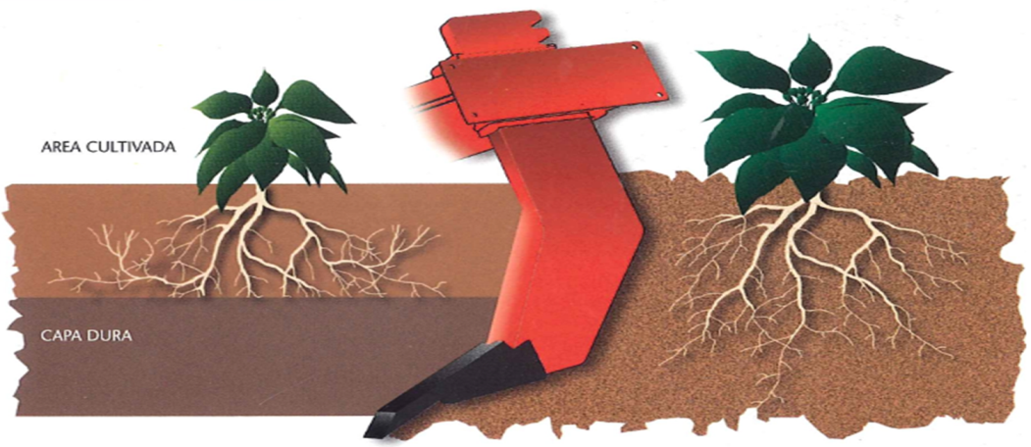
SUBSOLADO Y DRENAJE
- Para eliminar agua del suelo, se hacen galerías en el subsuelo, parecido tuberías de desagüe.
- Se usa el arado-topo, reja subsoladora con forma de obús o que arrastra una bola o una pieza obús.
- Arado topo galerías tubulares (cauces de desagüe) deben durar mucho tiempo.
- Plasticidad (labor moldeada)
- Galería, debe tener pendiente de más de 3 % (salida agua), y menos de 3 % (evitar erosión que destruya galerías)
- Distancia = 3-5 m
- Profundidad= 40-80 cm
- Vida útil suelos arcillosos y garantía de conservación 5- 10 años.

LABORES MÁS IMPORTANTES SUBSOLADOR
- Hacer en estado plástico para el moldeado de las galerías de desagüe, además, el suelo debe tener arcilla suficiente (> 20%) y estabilidad estructural.
- Hacer la labor con una pendiente variable entre el 0,3 y 3%, con espaciamientos entre ellas de 2 a 4 m.
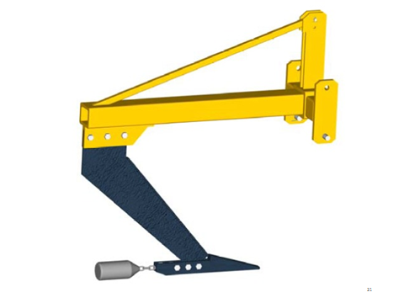ARADO TOPO

DRENAJE SUBTERRANEO POR ZANJAS
- Zanjas rellenas de piedras: Se abren zanjas a la profundidad adecuada y se rellenan parcialmente de piedras.
- Zanjas de drenaje por fajinas: las zanjas se rellenan con ramas o troncos de árboles o arbustos,
- Zanjas con canalizaciones de piedras o ladrillos o bloques: En la parte inferior de la zanja se construye una canaleta cubierta de piedras planas (losas) o ladrillos.

DRENAJE POR TUBOS
- Fácil instalación y precios moderados
- Tubos barro, hormigón y plástico.

- DESFONDE
- Labor profunda, fragmentación y el volteo del suelo.
- Los objetivos son parecidos a los del subsolado, aunque hay menos circulación y menos evacuación del agua.

DESFONDE
- Se hace con arados de desfonde, son vertederas de gran tamaño.
- Suelo en estado plástico.
- Inconvenientes; consumo de energía (coste elevado)
- Peligro de mezclar capas superficiales del suelo, horizontes profundos de escasa fertilidad.
- Es necesario romper capas rocosas. A veces usa desfonde con explosivos para romper horizontes/capas en forma enérgica, rápida y económica.
- Se le puede añadir una raedera o reja delantera que corta superficie del suelo y lo voltea al fondo de surco.
¿VERTEDERA O DISCOS?
La labor de VERTEDERA presenta estas características:
- Mejor para enterrar rastrojos, malas hierbas, fertilizantes, etc.
- En suelos duros o pesados, profundidad uniforme en la labor.
- En suelos con mucha humedad, la labor de vertedera alomando es más recomendable que la de discos.
- Se gastan más las piezas cuchilla, reja y formón.
La labor con ARADO DE DISCOS puede ser recomendable en las siguientes condiciones:
- Mejor para suelos pedregosos.
- En suelos con muchas raíces, el disco puede cortarlas y rodar sobre ellas.
- Para obtener labor llana y más fácil sembrar después.

- GRADEAR CON DISCOS
- El objetivo de es desmenuzar y mullir el suelo
- También nivelar el suelo, quitar malas hierbas, cortar y desmenuzar hojas, abonos verdes, etc.
- Cuando se trata de cortar y enterrar rastrojos, hierbas, estiércol, abonos verdes, etc, los discos escotados son mejores que los discos lisos.
- Las gradas de discos que más se usan son gradas-tándem, cuatro cuerpos forma en X con los discos de los cuerpos traseros cruzados respecto a los delanteros..
- Permite el avance del tractor en posición desplazada, facilitando el acercamiento de la grada a las líneas de árboles o de cultivos herbáceos. Los discos de estas gradas suelen ser de mayor tamaño (24” a 28").
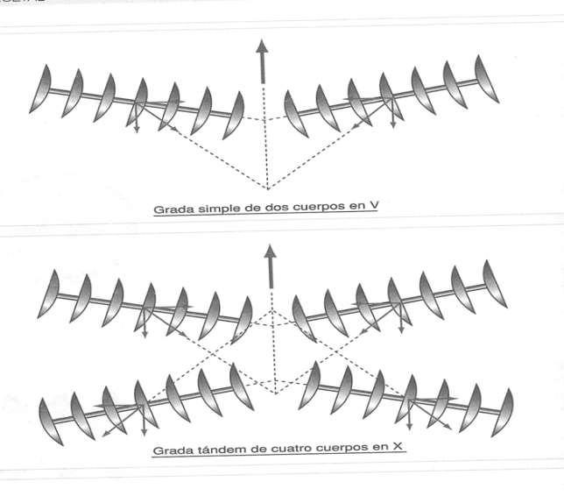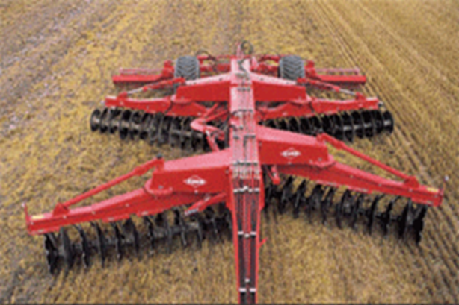

- CULTIVADOR
Labores complementarias, de tipo superficial y múltiples funciones, según sean los elementos de trabajo.
La labor de cultivador puede ser:
- Escarificadora: cortar el suelo sin desmenuzarlo ni destruir las malas hierbas. Profundidad 10 y 15 cm.
- Extirpadora. destruir las malas hierbas, se usa rejas que atacan el suelo en posición horizontal y misma profundidad.
- Mixta: Destruye las malas hierba y mulle la superficie, cultivador de brazos flexibles y elásticos, con su vibración fácil desmenuzamiento de los terrones.
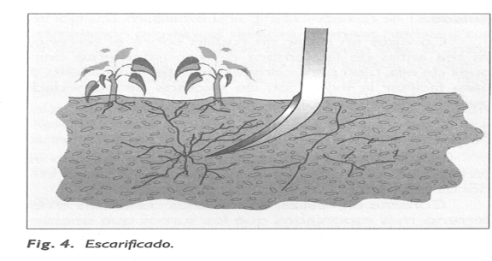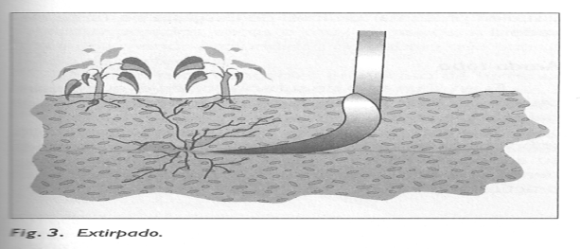

Los brazos del cultivador formas diferentes:
- Rígidos: casi no se usan.
- Rígidos con resortes: el brazo se levanta si tropieza con piedras, raíces, etc.
- Elásticos: el cultivador supera los obstáculos, es flexible, por eso fácil desmenuzamiento y levantamiento de terrones, raíces, malas hierbas, etc. Son los más utilizados actualmente.
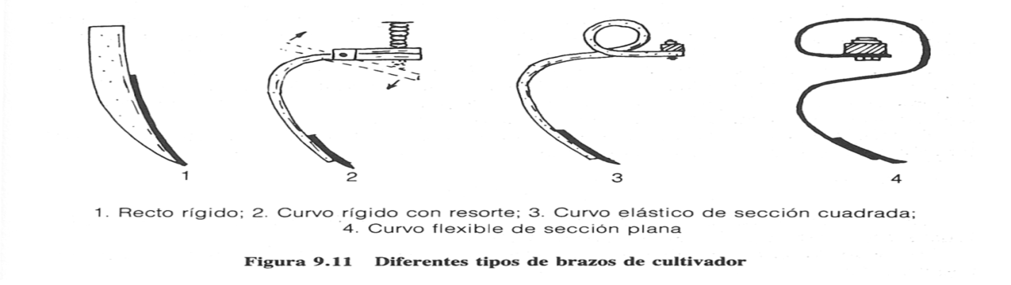
CULTIVADOR: Los objetivos al realizar esta labor:
- Rotura de la costra del suelo.
- Desmenuzamiento de terrones.
- Mullimiento superficial.
- Aireación de las capas superficiales del suelo.
- Eliminación de las malas hierbas.
Trabajo con cultivador mejor se hace en primavera y verano, en líneas de cultivo, facilita la nascencia de las siembras, defiende a las plantas de la vegetación adventicia y deja terreno mullido en superficie. La profundidad de trabajo se regula entre 5-15 cm.
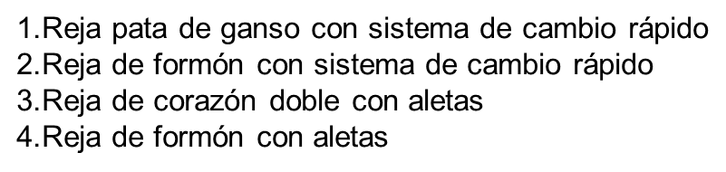
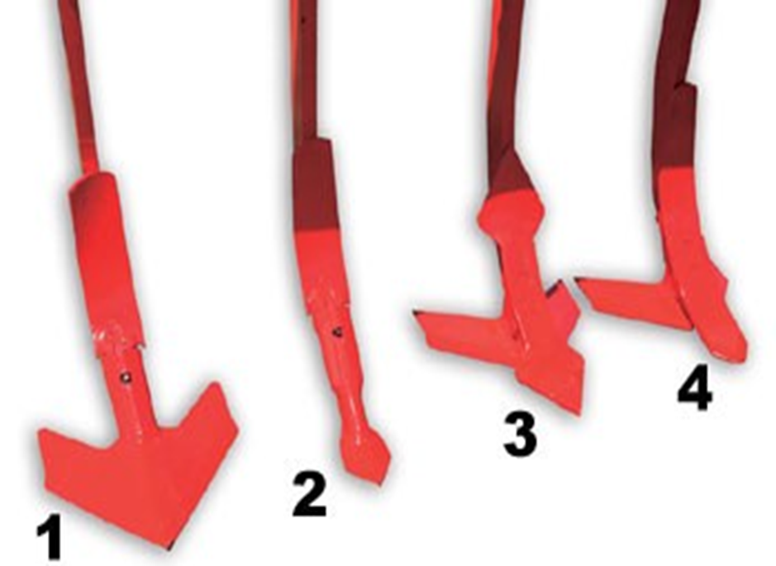
GRADEO CON PÚAS
Labor antes de la siembra para completar desmenuzamiento, mullir y nivelar, creando una buena cama de siembra
Después de la siembra, con la lluvia se puede crear costra, pasar la grada de púas para romperla o eliminar plántulas
Las gradas más sencillas son simples bastidores, grada rígida.
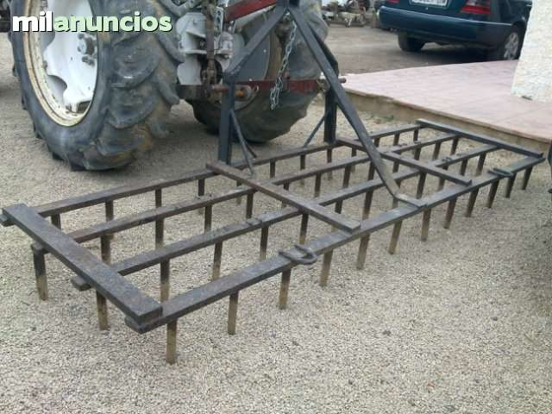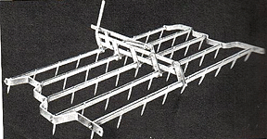
Las gradas en zig-zag, compuestas por varios cuerpos.
Las gradas flexibles el bastidor es sustituido por cadenas o redondos de acero
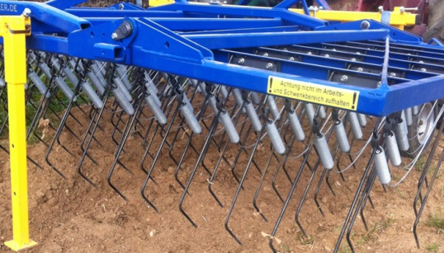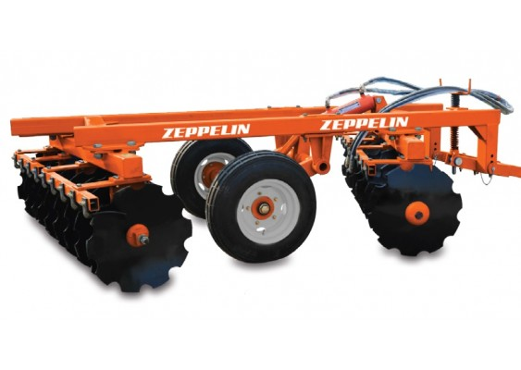
Gradas rodantes, sustituidas por estrellas que ruedan en el suelo y rompen la costra, pero no afectan a las plantas pequeñas, gradas noruegas…
Hilerador, acordona y junta restos de siembra
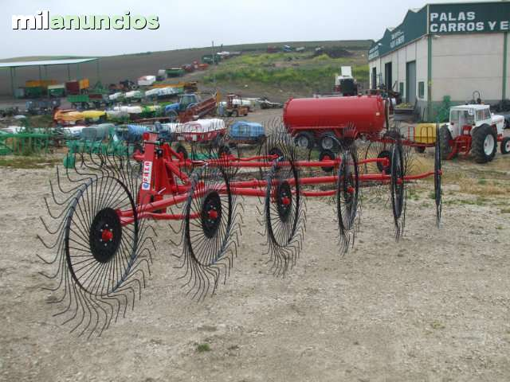

Las púas son de longitud y sección variable, depende de la labor a hacer
FRESADO
Con el fresado se puede hacer al mismo tiempo el corte y el volteo que hace el arado y también la pulverización de la grada de discos. También se puede conseguir el enterramiento de rastrojos, pajas, cañas…el desbroce de terrenos.
Se usan diferentes máquinas, rotoazada, rotovator o rotocultores…
Profundidad de trabajo de 0 a 25 cm
En estado plástico o líquido la fresadora desmenuza el suelo, en estado coherente se consigue un esponjamiento exagerado
El uso de la fresadora es mejor en suelos sueltos, ya que prepara el terreno para la siembra con una sola operación
También se puede usar para levantar praderas, después de pasar la vertedera o arado de discos, para desmenuzar los terrones y macollas de raíces
Inconvenientes del fresado:
- Suelos pedregosos se puede romper la cuchilla
- Uso continuado puede dar lugar a suelas de labor
- Consume mucha energía
El cultivador rotativo es un apero para preparar camas de siembra y se usa en las técnicas de laboreo reducido y siembra directa.
RULADO
Compacta el suelo
La labor se realiza antes de la siembra, durante la siembra o como labor de cultivo, asi se favorece el ahijamiento de los cultivos y abrigar los sistemas radiculares.
Inconveniente es que compacta el suelo cerca de las raíces.
FORMAS DE ACTUAR LOS RODILLOS
- Rodillos simplemente compactadores: cilindros lisos que ruedan y compactan el suelo, los más usados pesan 200 a 300 kg/ml, dejan la superficie plana.
- Rodillos marcadores y sembradores: anillos con superficie plana y borde afilado, compactan el suelo y marcan con surcos, caballones.
- Ejes paralelos, los anillos se ponen alternos, el filo posterior raja los lomos formados por la parte delantera, dejan la superficie desmenuzada, compacta y plana, CULTIPACKER: cultivador + desterronador, labor mixta, compactación y rulado.
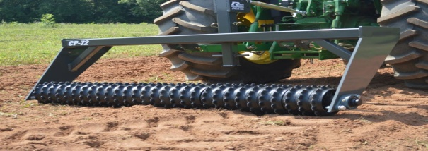
- Para siembra superficial en tierra fina; se usa rodillo cultipacker-seeder o cultiseeder, es igual al cultipacker y se le añade la tolva de una sembradora.

- 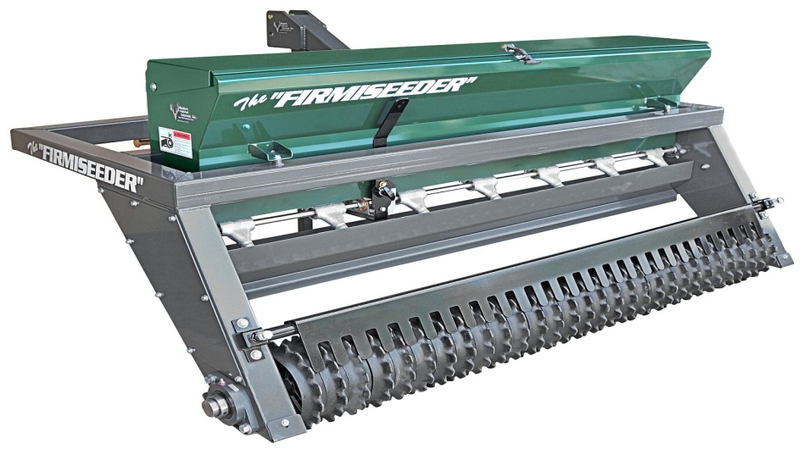
- Rodillo desterronador: para romper los terrones y compactar el suelo para la siembra. Croskill
- 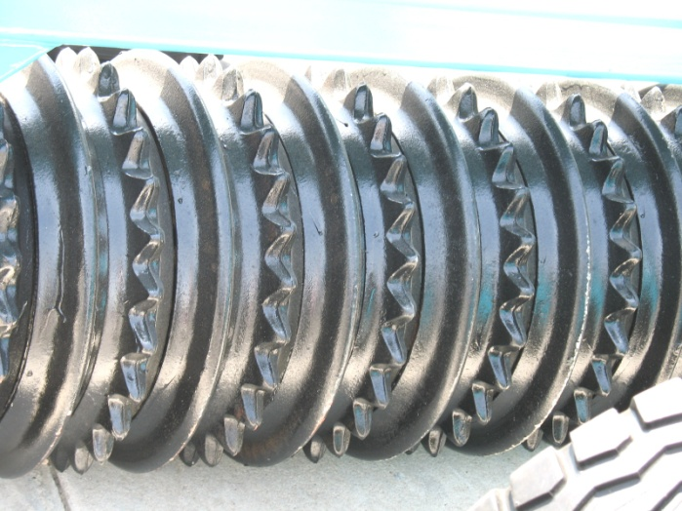
APORCADO Y DESCALCE
Su objetivo es abrigar/aporcado o abrir/descalce los sistemas radiculares para favorece el ahijamiento.
El aporcado se hace en las calles de los cultivos sembrados en línea, se echa tierra sobre la base de los cultivos, en hortícolas y frutales.
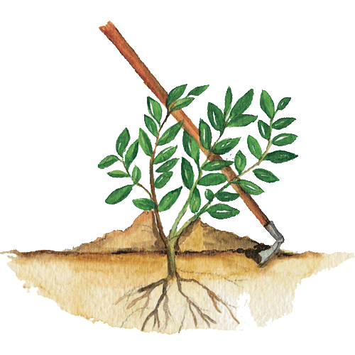aporcado 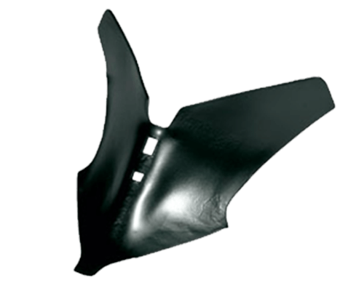
Reja aporcadora, volteadora doble, abriga el tronco de los cultivos.

Descalce, se quita tierra del sistema radicular o de la base de los tallos y tronco para facilitar aireación. Se realiza en tierra poco húmeda, para facilitar el desmenuzamiento y volteo, profundidad máxima de 15 cm.
En injertos surgen las raíces por encima y es necesario hacer el descalce para quitar estas raíces y evitar el franqueamiento.
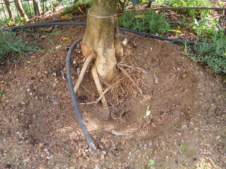
descalce

